序号 | 物品 | 数量 | 图片
1 | 毛巾 洁丽雅毛巾（每条克重100g）型号：6714 尺寸：74*33cm | 1块 | 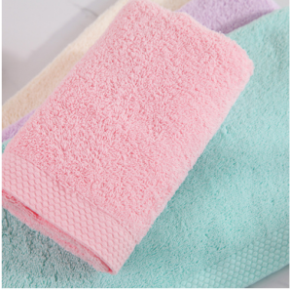
2 | 小方巾 型号：洁丽雅9505（6层泡泡纱）纯色 | 1块 | 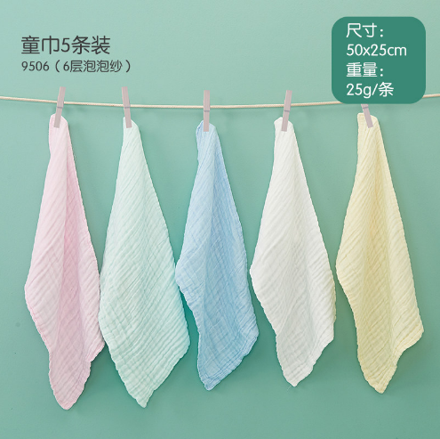
3 | 棉拖 纯棉拖鞋 一双克重 90g | 1双 | 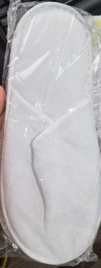
4 | 牙膏 日本皓乐齿 Ora2 牙膏40g | 1支 | 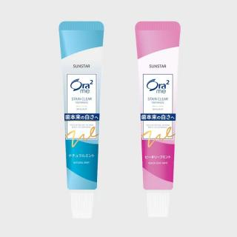
5 | 牙刷 COBOR牙刷 超细软 | 1支 | 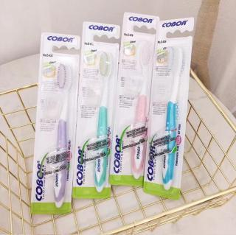
5 | 塑料杯子 透明白色带手柄 | 1个 | 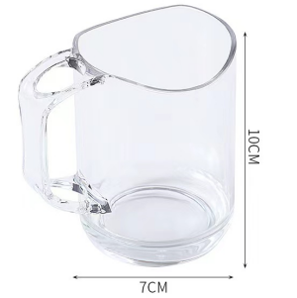
6 | 洗发水沐浴露套装（力士100ml洗发水沐浴露）旅行装 | 1套 | 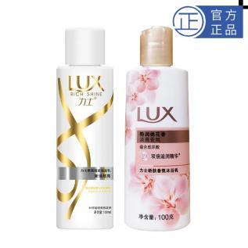
8 | 梳子 | 1把 | 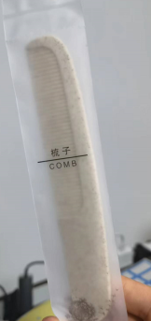
9 | 手提袋 | 1只 透明PVC带拉手 规格 24*11*17 | 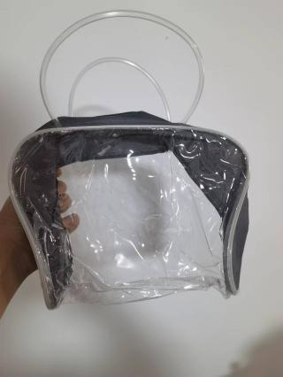
10 | 香皂 隆力奇95g牛奶滋养香皂 | 1块 | 